|  |
| --- |
| Gestion des utilisateurs dans l’AD de l’établissement |

Table des matières

1 Analyse préliminaire 3

1.1 Introduction ✔ 3

1.2 Objectifs ✔ 4

1.3 Planification initiale 5

2 Analyse / Conception 7

2.1 Concept 7

2.1.1 Création des comptes ✔ 7

2.1.2 Modification des comptes ✔ 8

2.1.3 Suppression des comptes 9

2.2 Outil de versioning ✔ 11

2.3 Stratégie de test 11

2.4 Risques techniques 11

2.5 Planification 11

2.6 Dossier de conception 12

3 Réalisation 12

3.1 Dossier de réalisation 12

3.2 Description des tests effectués 13

3.3 Erreurs restantes 13

3.4 Liste des documents fournis 13

3.5 Glossaire 13

4 Conclusions 14

5 Annexes 15

5.1 Résumé du rapport du TPI / version succincte de la documentation 15

5.2 Sources – Bibliographie 15

5.3 Journal de travail 15

5.4 Manuel d'Installation 15

5.5 Manuel d'Utilisation 15

5.6 Archives du projet 15

# Analyse préliminaire

## Introduction ✔

L’ETML, compte plus de 1200 étudiants et apprentis.

Chaque année on compte près de 500 nouveaux arrivants. En début d’année scolaire, il est nécessaire de gérer les comptes utilisateurs des élèves et apprentis. Pour cela il faut :

* Créer les comptes des nouveaux élèves et apprentis.
* Mettre à jour les comptes des élèves et des apprentis en cours de formation.
* Supprimer les comptes des élèves et des apprentis qui ont terminé leur cursus

Ces actions prennent beaucoup de temps, surtout si cela est fait à la main pour chaque compte utilisateur. C’est pourquoi il est nécessaire d’automatiser ces tâches au maximum afin de limiter l’action humaine et donc aussi limiter les pertes de temps et les erreurs humaines.

Le but de ce projet, est de proposer une solution de création / modification / suppression automatique des comptes utilisateur sur l’Active Directory (AD).

La technologie qui sera utilisée dans ce projet est PowerShell. La raison de ce choix réside dans le fait que PowerShell est un langage de Scripting natif à Windows et développé par Microsoft. De plus, y’a de nombreux composants installés par défaut permettant notamment d’interagir avec l’AD.

Le projet se déroule dans le cadre d’un Travail Pratique Individuel (TPI). L’environnement logiciel et matériel est le suivant :

* 1 PC standard de l’ETML
* Suite Office365
* Visual Studio Code
* Un serveur virtuel Windows 2022 avec un AD installé
* Un ordinateur virtuel Windows 10 dans le domaine de l’AD
* Un dépôt GitHub.

Les différents modules qui seront utiles au projet sont les suivants :

* Compétences en Scripting ➔ Module 122 (PowerShell).
* Compétences en OS et Serveurs ➔ Modules 305, 123 et 127 (MS Windows 10 et Server 2k19).
* Compétences en outils bureautiques ➔ Module 302.
* Compétences en gestion de projets ➔ Modules 306 et 431

## Objectifs ✔

Les objectifs techniques du projet définis dans le cahier des charges, sont les suivants :

1. Les scripts sont commentés.
2. Les comptes sont créés correctement, il est possible de se loguer, il est obligatoire de devoir changer son mot de passe.
3. Les dossiers personnels (home directory) sont créés avec les bons droits et sont montés au login du compte.
4. Les comptes sont modifiés correctement.
5. Les comptes sont supprimés / désactivés correctement.
6. Lors de la suppression du compte, le dossier personnel est supprimé correctement.
7. Les fichiers de sortie CSV contiennent toutes les informations nécessaires pour savoir ce qui a été créé, modifié, désactivé, supprimé.

## Planification initiale

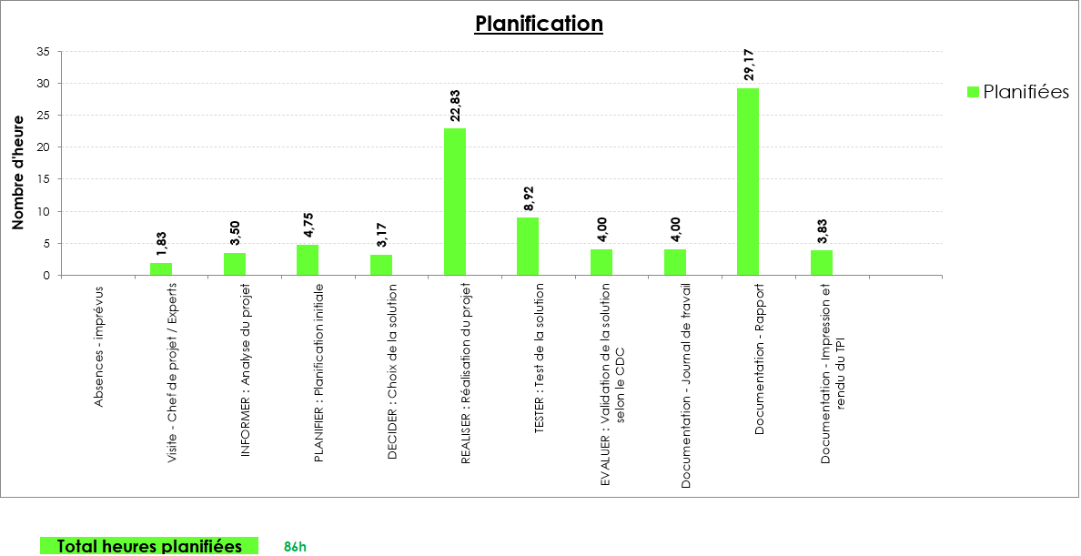

Figure 1 Planification initiale

La planification initiale du projet a été élaborée en suivant méthode des 6 pas.

86H => Car pense finir en avance

*Ce chapitre montre la planification du projet. Celui-ci peut être découpé en tâches qui seront planifiées. Il s'agit de la première planification du projet, celle-ci devra être revue après l'analyse. Cette planification sera présentée sous la forme d'un diagramme.*

*Ces éléments peuvent être repris des spécifications de départ.*

# Analyse / Conception

## Concept

Le concept de ce projet se résume en l’automatisation de la création, la modification et la suppression des comptes utilisateurs. Ces comptes sont utilisés par les étudiants et apprentis pour se connecter aux ordinateurs du domaine.

*Le concept complet avec toutes ses annexes:*

*Par exemple :*

* *Multimédia: carte de site, maquettes papier, story board préliminaire, …*
* *Bases de données: interfaces graphiques, modèle conceptuel.*
* *Programmation: interfaces graphiques, maquettes, analyse fonctionnelle…*
* *…*

## Outil de versioning ✔

L’outil de versioning que j’ai utilisé, est Git avec la plateforme GitHub.

Vous trouverez le répertoire avec le lien suivant : <https://github.com/SylvainPhilipona/TPI-AD-Users-Management>

Le répertoire a été organisé en deux branches. ‘’Main’’ et ‘’Dev’’. Toutes les fonctionnalités sont développées dans la branche ‘’Dev‘’, puis une fois fonctionnelles, la branche est ‘’merged’’ dans la branche ‘’Main‘’.

## Stratégie de test

|  |  |
| --- | --- |
| Test | Impact en cas d’échec |
| Une recherche est effectuée pour vérifier si l'utilisateur existe déjà dans l'AD. | Impossibilité de vérifier si un compte existe déjà. Cela peux entrainer une réinitialisation non voulue du compte d’un apprenti. |
| Le nom d’ouverture de session est généré avec les 3 premiers caractères du prénom + les 8 premiers caractères du nom de famille. De plus les diacritiques, espèces et apostrophes sont retirés. |  |
| Le nom d’ouverture de session proposé est unique, dans le cas contraire un autre est généré. |  |
| Un mot de passe aléatoire devant être changé à l’ouverture de session est généré. | L’utilisateur ne peut pas changer de mot de passe. |
| Un script d’ouverture de session est généré selon la profession de l’utilisateur. |  |
| Une description est générée selon la classe de l’utilisateur. |  |
| L’utilisateur est créé dans la bonne OU. |  |
| Le dossier personnel est créé avec les bons droits d’accès. |  |
| L’utilisateur est membre des groupes spécifiés dans le CSV. |  |
| Un fichier CSV contenant les actions effectuées est généré. |  |

|  |  |
| --- | --- |
| Test | Impact en cas d’échec |
| Une recherche par le nom d’ouverture de session est effectuée pour vérifier si l'utilisateur existe déjà dans l'AD. |  |
| Le compte est modifié selon les informations du CSV. |  |
| Un fichier CSV contenant les modifications effectuées est généré. |  |

|  |  |
| --- | --- |
| Test | Impact en cas d’échec |
| Une recherche par le nom d’ouverture de session est effectuée pour vérifier si l'utilisateur existe déjà dans l'AD. |  |
| Il est possible de choisir de désactiver ou supprimer un compte. |  |
| Un compte est supprimé uniquement s’il est désactivé. |  |
| Le dossier personnel est supprimé lors de la suppression du compte. |  |
| Un fichier CSV contenant les modifications et suppressions est généré. |  |

*Décrire la stratégie globale de test:*

* *types de des tests et ordre dans lequel ils seront effectués.*
* *les moyens à mettre en œuvre.*
* *couverture des tests (tests exhaustifs ou non, si non, pourquoi ?).*
* *données de test à prévoir (données réelles ?).*
* *les testeurs extérieurs éventuels.*

## Risques techniques

* *risques techniques (complexité, manque de compétences, …).*

*Décrire aussi quelles solutions ont été appliquées pour réduire les risques (priorités, formation, actions, …).*

## Planification

*Révision de la planification initiale du projet :*

* *planning indiquant les dates de début et de fin du projet ainsi que le découpage connu des diverses phases.*
* *partage des tâches en cas de travail à plusieurs.*

*Il s’agit en principe de la planification* ***définitive du projet****. Elle peut être ensuite affinée (découpage des tâches). Si les délais doivent être ensuite modifiés, le responsable de projet doit être avisé, et les raisons doivent être expliquées dans l’historique.*

## Dossier de conception

Les différents points (Création, modification et suppression) sont détaillés ci-dessous.

### Création des comptes ✔

Voici comment la création des comptes va se dérouler.

* La première étape consiste au remplissage des données des apprentis dans un fichier CSV. Ces données sont par exemple : Prénom, Nom, Classe…

Une fois ce fichier remplis, l’utilisateur exécute le script de création des comptes.

* Une fois le script exécuté, toutes les données du fichier CSV vont être parcourues apprenti par apprenti. Le script va tester si le compte existe déjà. Si c’est le cas, le script passe à l’apprenti suivant. Dans le cas contraire, la phase de création du compte commence.
* Le script va passer par plusieurs étapes afin de créer le compte :

1. Génération de l’identifiant de connexion. Suppression des diacritiques dans cet identifiant.
2. Vérifie si l’identifiant existe déjà. Dans ce cas l’étape 1 est réexécutée afin de générer un nouvel identifiant. Dans le cas contraire, l’identifiant est gardé.
3. Génération d’un mot de passe aléatoire. Génération d’une description renseignant la classe de l’apprenti.
4. Création d’un dossier personnel (Home Directory) sur le serveur. Création d’un script d’ouverture de session qui va connecter au PC le dossier personnel de l’apprenti.
5. Le compte est créé avec les paramètres générés dans les étapes précédentes et avec les données fournis dans les CSV. Les groupes l’apprenti est ensuite ajouté dans les différents groupes AD.

* Une fois ces étapes terminées, un fichier CSV est généré avec les informations concernant les comptes nouvellement créés.

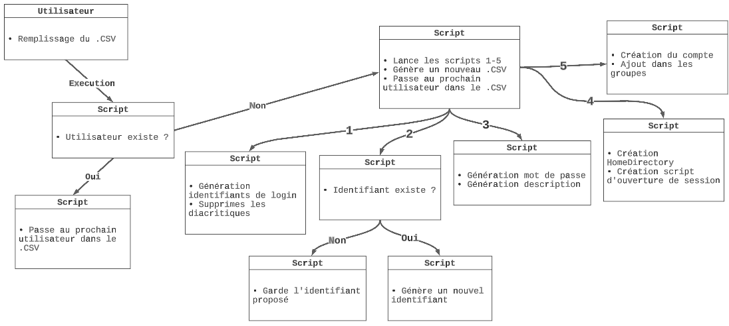

Figure 2 Schéma du processus de création des comptes

### Modification des comptes ✔

Voici comment la modification des comptes va se dérouler.

* La première étape consiste au remplissage des données des apprentis dans un fichier CSV. Ces données sont par exemple : Prénom, Nom, Classe…

Une fois ce fichier remplis, l’utilisateur exécute le script de modification des comptes.

* Une fois le script exécuté, toutes les données du fichier CSV vont être parcourues apprenti par apprenti. Le script va tester si le compte existe déjà. Si c’est le cas, le script passe à l’apprenti suivant. Dans le cas contraire, la phase de modification du compte commence.
* Pour la modification, le script va commencer par comparer les nouvelles informations fournies dans le CSV, et les comparer avec les informations actuelles des comptes. Toutes les informations qui sont différentes sont modifiés dans le compte. Ensuite un nouveau fichier CSV est généré avec les modifications effectuées.

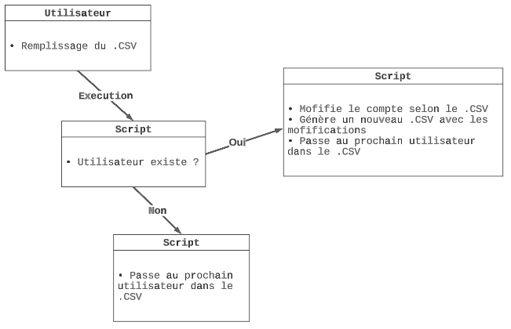

Figure 3 Schéma du processus de modification des comptes

### Suppression des comptes

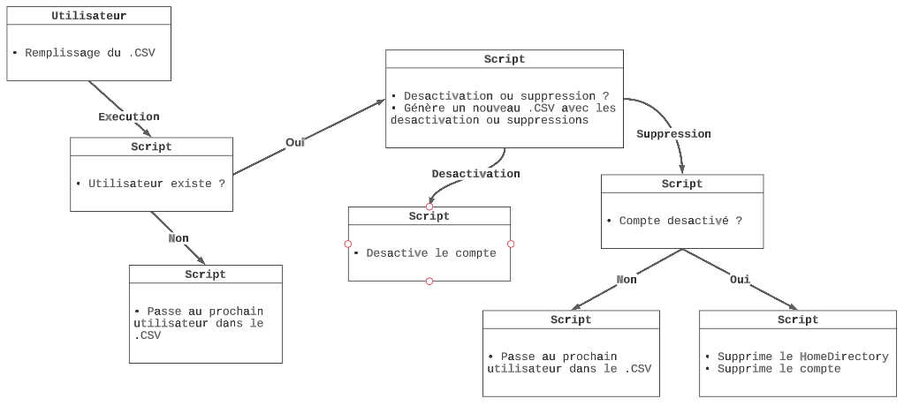

Figure 4 Schéma du processus de suppression des comptes

*Fournir tous les document de conception:*

* *le choix du matériel HW*
* *le choix des systèmes d'exploitation pour la réalisation et l'utilisation*
* *le choix des outils logiciels pour la réalisation et l'utilisation*
* *site web: réaliser les maquettes avec un logiciel, décrire toutes les animations sur papier, définir les mots-clés, choisir une formule d'hébergement, définir la méthode de mise à jour, …*
* *bases de données: décrire le modèle relationnel, le contenu détaillé des tables (caractéristiques de chaque champs) et les requêtes.*
* *programmation et scripts: organigramme, architecture du programme, découpage modulaire, entrées-sorties des modules, pseudo-code / structogramme…*

***Le dossier de conception devrait permettre de sous-traiter la réalisation du projet !***

# Réalisation

## Dossier de réalisation

*Décrire la réalisation "physique" de votre projet*

* *les répertoires où le logiciel est installé*
* *la liste de tous les fichiers et une rapide description de leur contenu (des noms qui parlent !)*
* *les versions des systèmes d'exploitation et des outils logiciels*
* *la description exacte du matériel*
* *le numéro de version de votre produit !*
* *programmation et scripts: librairies externes, dictionnaire des données, reconstruction du logiciel - cible à partir des sources.*

*NOTE : Evitez d’inclure les listings des sources, à moins que vous ne désiriez en expliquer une partie vous paraissant importante. Dans ce cas n’incluez que cette partie…*

## Description des tests effectués

*Pour chaque partie testée de votre projet, il faut décrire:*

* *les conditions exactes de chaque test*
* *les preuves de test (papier ou fichier)*
* *tests sans preuve: fournir au moins une description*

## Erreurs restantes

*S'il reste encore des erreurs:*

* *Description détaillée*
* *Conséquences sur l'utilisation du produit*
* *Actions envisagées ou possibles*

## Liste des documents fournis

*Lister les documents fournis au client avec votre produit, en indiquant les numéros de versions*

* *le rapport de projet*
* *le manuel d'Installation (en annexe)*
* *le manuel d'Utilisation avec des exemples graphiques (en annexe)*
* *autres…*

## Glossaire

1. Active Directory (AD)
2. Scripting
3. Domaine
4. CSV
5. Diacritiques
6. Merged
7. OU

# Conclusions

*Développez en tous cas les points suivants:*

* *Objectifs atteints / non-atteints*
* *Points positifs / négatifs*
* *Difficultés particulières*
* *Suites possibles pour le projet (évolutions & améliorations)*

# Annexes

## Résumé du rapport du TPI / version succincte de la documentation

## Sources – Bibliographie

*Liste des livres utilisés (Titre, auteur, date), des sites Internet (URL) consultés, des articles (Revue, date, titre, auteur)… Et de toutes les aides externes (noms)*

## Journal de travail

|  |  |  |  |
| --- | --- | --- | --- |
| **Date** | **Durée** | **Activité** | **Remarques** |
|  |  |  |  |
|  |  |  |  |

## 

## Manuel d'Installation

## Manuel d'Utilisation

## Archives du projet

*Media, … dans une fourre en plastique*